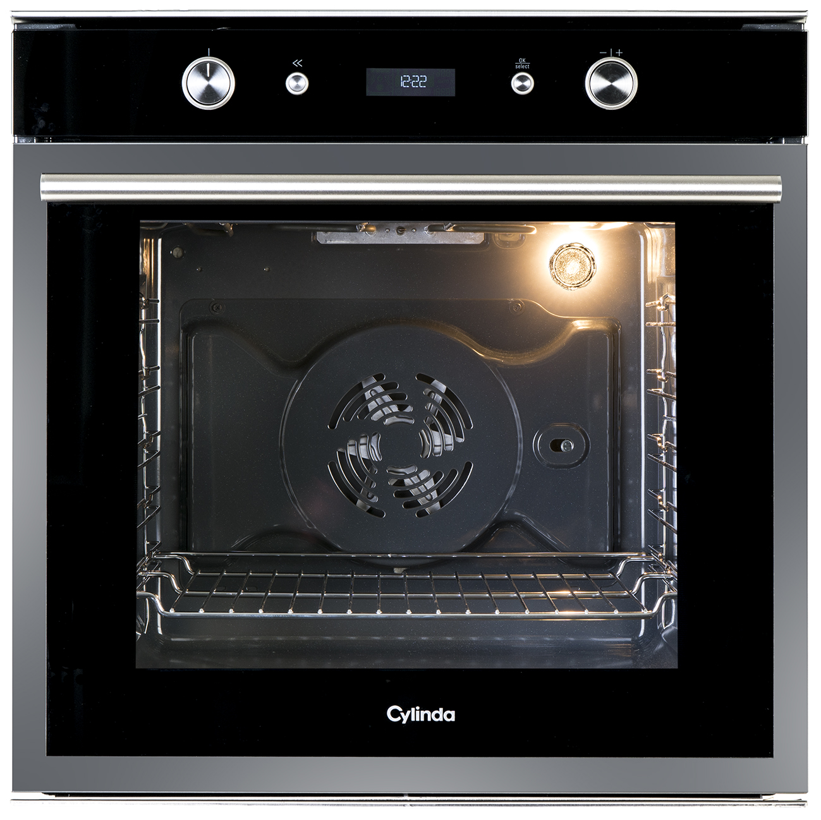
God mat och god design hör ihop!
Vi vill att du ska trivas i ditt kök. Det betyder våra produkter ska förenkla och förbättra allt som har med förvaring och tillredning av mat att göra. Vi vill också att det ska vara snyggt. Som vår nya inbyggnadsugn IBU 96 till exempel. Den har alla finesser en ugn ska ha samtidigt som den är diskret på ett smakfullt sätt.
Stek, pizza eller bröd?
IBU 96 är en ugn som passar lika bra för en hel stek som för pizza och bröd. Volymen är hela 73 liter och tack vare varmluftsfläkten blir ugnen snabbt varm och värmen fördelas också jämnt mellan ugnens olika nivåer. För bröd och pizza finns specialprogram och steken håller du enkelt koll på med hjälp av den medföljande stektermometern.
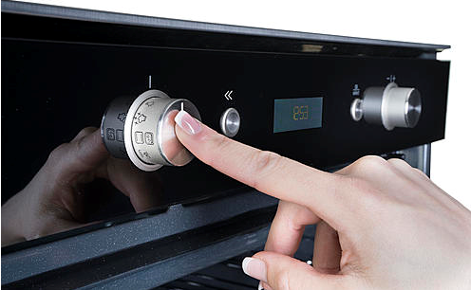
Varmluftens goda egenskaper
Nya IBU 96 är en varmluftsugn med alla fördelar det ger. Energiåtgången minskar både genom att ugnen blir varm snabbare och genom att du tack vare en jämnare temperatur kan laga på flera plåtar samtidigt. Varmluftsfläktarna gör också att du kan sänka temperaturen vilket sparar energi. Den jämna fördelningen av värme underlättar också även högt ställda kockambitioner och för dig som bakar bröd blir det ett lyft, både bildligt och bokstavligt talat.
Fler smarta funktioner
Ugnen har timer, upptinings- och jäsningsfunktion, ett par utdragbara skenor, 3-glaslucka som håller utsidan kall, barnspärr, klocka och pop out-vred samt katalysrengöring. Den har standardmått när det kommer till utsidan men insidan är alltså på hela 73 liter. Och eftersom vi som sagt tycker att design inte är helt oviktigt kommer ugnen finnas i såväl rostfritt/svart och vitt. Designen gör den mer slimmad än sin föregångare IBU 86 och energiklassen är A+. För dig som är ute efter en ännu mer avancerad ugn kika gärna på IBU 98 P.
För mer information, kontakta gärna:
Sandra Hjelm, Marknadskoordinator på Cylinda, mail: sandra.hjelm@cylinda.se
_____________________________________________________________________________________________________
Cylinda är ett svenskt varumärke som tillverkar produkter som kyler din mat, värmer din middag, diskar ditt porslin och tvättar dina kläder. Det är snygga, effektiva och energisparande vitvaror anpassade för de svenska hemmen utan onödiga finesser, som gör din vardag både enklare och bekvämare. Vår ambition är att förse dig med pålitliga och funktionella produkter som hjälper dig både idag och imorgon – år efter år efter år. Cylinda har rötterna i Västergötland och började med tillverkning av tvättmaskiner i Vara 1958. Cylinda är ett varumärke som ägs av Elektroskandia Sverige AB.

